Sezione ANA di Reggio E.
1971 – 2021
LA FERRATA DEGLI ALPINI
ALLA PIETRA DI BISMANTOVA
COMPIE 50 ANNI

DOMENICA 19 SETTEMBRE 2021
festeggeremo la ricorrenza con semplicità ed in amicizia ricordando chi è “andato avanti”

Programma:
ore 9,30 - ritrovo presso il nuovo centro “Laudato si” dell’Eremo di Bismantova;
saluto degli organizzatori e delle autorità. Immagini e ricordi…con un occhio al futuro…
ore 10,30 – partenza per salire la ferrata o per l’anello escursionistico della Pietra,
secondo le proprie capacità e il possesso di adeguata attrezzatura.
ore 12,30 – pranzo libero o al ristorante (necessaria la prenotazione).
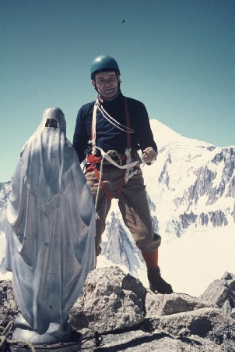
La sezione di Reggio Emilia dell’ANA e la sezione CAI Castelnovo ne’ Monti, colgono l’occasione per dedicare l’escursione al ricordo del Socio Remo Brigati, alpino e alpinista che su queste rocce ha trascorso buona parte della sua vita.

Per informazioni contattare Gino Montipò 335 7486900 - Romano Marchi 349 0919394 - Albert Ferrari 320 8507451

Per chi fosse interessato informiamo che alle ore 11,15 si celebra la messa domenicale presso il Santuario.

L’iniziativa sarà effettuata nel rispetto delle norme anti COVID

